- Popis návrhu
Tréninková plocha v areálu Mnichovohradišťského SK je s ohledem na rozrůstající se členskou základnu stále více využívána a to nejen pro tréninkové účely ale i pro soutěžní zápasy mladších věkových kategorií. Stávající stav plochy však toto využívání neumožňuje. Na hlavním hřišti dochází při zvýšené zátěži k poškozování trávníku v brankovištích. Tím se snižuje jeho použitelnost a může docházet i ke zraněním na kluzkém povrchu. Proto se investor rozhodl k následujícím úpravám.
- Úprava stavu trávníku
Travnatá plocha v jihozápadní části je nerovná a neumožňuje kvalitní trénink ani zápasy. Nejdříve proto bude odstraněn stávající travní porost (odvoz na řízenou skládku). Na plochu bude navezena nová ornice. Ta bude srovnána a nově oseta.
- Odstranění přebytečné zeminy
Na jihozápadní straně plochy byla již před delší dobou deponována směs ornice a podorničí vzniklá v průběhu stavebních úprav v místě. Aktuálně je zarostlá náletovými plevelnými rostlinami a je zdrojem šíření těchto rostlin do plochy hřiště. Při provádění prací bude odvezena na řízenou skládku.
- Úprava stavu trávníku
Trávník na tréninkové ploše v místech, kde nebude docházet ke stavební úpravě je v nevyhovujícím stavu. Po provedené stavební úpravě bude proto nutno provést radikální regenerační zásah, který zlepší druhové složení trav, odstraní zhutnění a zlepší jeho rovinatost.
- Záchytný systém
Nově bude vybudován záchytný systém bránící odlétání míčů mimo hrací plochu. Záchytný systém je tvořen speciálními hliníkovými profily s vnitřní výztuhou a žebrováním. Pro uchycení sítě slouží plastové úchyty, které se připevňují do drážek ve sloupech a příčnících záchytného systému.

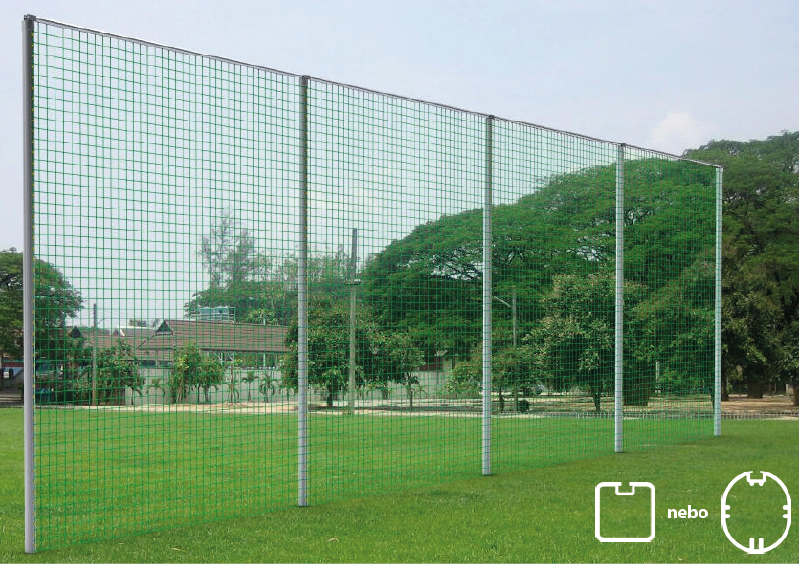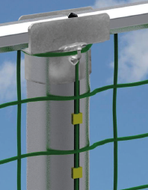

- Dodávka branek
V rámci zvýšení bezpečnosti provozu sportoviště budou dodány nové přenosné branky: 2 x 7,32 x 2,44m. Tyto branky nahradí stávající, bezpečnostní normě neodpovídající branky.

- Závlaha
Kvalita trávníku je vždy závislá na možnosti zavlažování během vegetačního období. Proto je součástí záměru i vybudování automatického zavlažovacího systému.
- Hybridní trávník
V brankovištích na hlavním hřišti bude před brankami odstraněn stávající travnatý povrch a bude nově nainstalován hybridní trávník – kombinace přírodního a umělého trávníku.
- Závěr
Před zahájením prací zajistí investor na své náklady vytýčení všech podzemních sítí a geodetické vyměření umístění záchytných systémů. Případná nutnost úpravy rozsahu díla v souvislosti s výskytem sítí není součástí zprávy ani rozpočtu.

